Сенсорная интеграция — это врожденная реакция организма на сигналы, полученные от рецепторов. Осязание, обоняние, слух, зрение, вестибулярный аппарат. Известно, что успешность умственного, физического воспитания, овладение речью в значительной степени зависит от уровня сенсорного развития детей, то есть от того, насколько совершенно ребенок слышит, видит, осязает окружающее, насколько качественно оперирует этой информацией и выражает эти знания в речи. Сенсорная интеграция нужна всем детям. Не важно, говорим ли мы об обычном ребенке или ребенке с задержкой психомоторного развития. Одним из важных и возможных путей развития ребенка является включение элементов сенсорной интеграции в общую систему работы.
Игры дают ребенку поток разнообразных по силе и направлению ощущений. В итоге происходит стимуляция нервной системы, улучшается сенсорная интеграция. В сочетании с традиционными методами, происходит положительная динамика в развитии ребенка.

«Использование элементов сенсорной интеграции в коррекционной работе с детьми ОНР» Индивидуально-подгрупповая деятельность
Цель: дать каждому ребенку новые чувственные ощущения, используя методы сенсорной интеграции через базовые виды восприятия: тактильное, обонятельное, слуховое, проприорецепцию и ощущений от вестибулярной стимуляции.
Основные задачи:
• содействовать развитию сенсорной, психомоторной сферы детей путем познания ими формы, цвета, фактуры предмето;
• развивать речевую активность детей, побуждать детей отвечать на поставленные вопросы и закреплять умение передавать ощущения в вербальной форме;
• увеличивать исследовательскую активность детей, улучшать процесс подражания;
• развивать вестибулярную, проприоцептивную и тактильную системы;
• воспитывать у детей чувство отзывчивости, добра; желание помочь.
Материалы: сенсорные дорожки; мелкие игрушки разной величины из разных материалов; бассейн четырех видов: из крупы (гречка, горох, чечевица, зерно кофе), доска Бильгоу, мишень, карточки-схемы, цветные стаканчики.
Ход занятия.
Этап | Деятельность педагога | Деятельность детей | Планируемый результат
I.Вводный (организационный момент)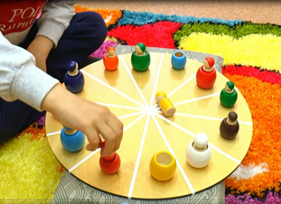 | - Ребята, посмотрите, коробка с гномами рассыпалась. Помогите её собрать. Разложите гномов по своим домикам.  - Что случилось? Гномов не хватает, где же они? Их обязательно надо найти. Как мы это сделаем?  - Здесь лежат конверты с заданиями. Они помогут нам найти гномов | Ребята собирают гномов и выясняют, что несколько гномов не хватает. | Положительный эмоциональный настрой.
II Основной этап.  Сенсорная интеграция  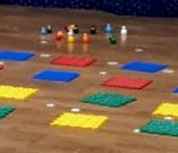  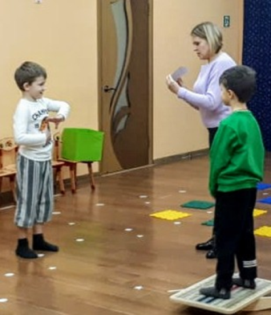  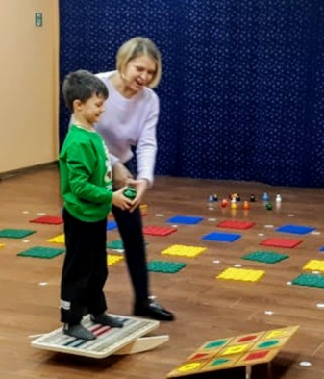  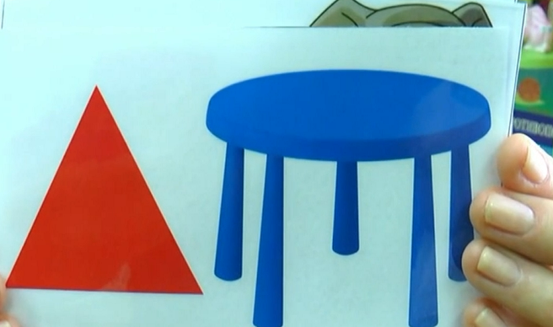  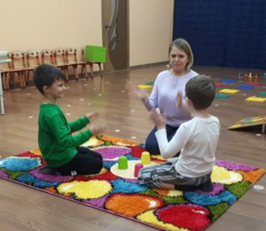  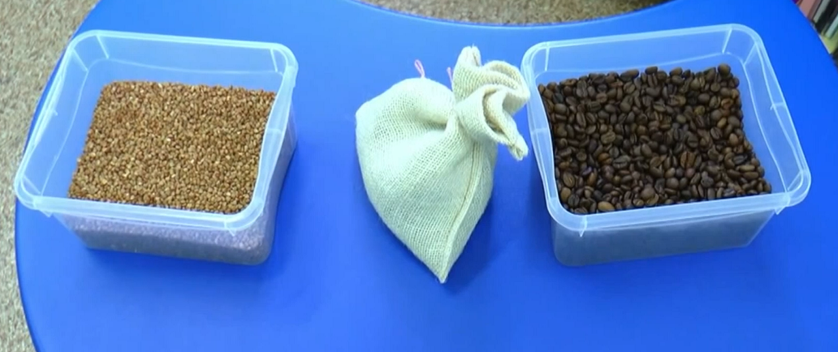 | Вот первый конверт «Слушай внимательно». На полу стоит коробка с мячами. Надо пройти по дорожке из ортопедических ковриков.  - Выберите по одному твердому мячу и мягкому.  - В какой руке у тебя синий твердый мяч? (В правой)  - Какой ногой ты должен встать на синий коврик? (правой)  - Слушайте внимательно, я называю цвет коврика, на который вы должны встать.  А теперь вместо мячей выберите музыкальные инструменты. Вам надо запомнить как «звучит цвет» вашего коврика.  Второй конверт «Попробуй, повтори».  - В конверте схемы движений. Надо повторить движение, которое изображено на карточке.  - Кто будет показывать?  - Кто будет повторять? …А теперь меняемся. С этим заданием вы справились. Что же дальше?  Вот ещё конверт с заданием «Сосчитай, попади» Надо сосчитать сколько фигур на карточке и найти это количество на мишени.  - Вам опять по очереди надо выполнить это задание, кто первый? Кто показывает карточки с фигурами, а кто выполняет задание.  - Сколько треугольников? Пять треугольников….А теперь меняемся…..Молодцы вы справились с этим заданием.  Четвертый конверт «Музыка и ритм». Для того чтобы выполнить это задание надо сесть на ковер.  - Слушаем внимательно и выполняем движение под музыку. Вы готовы….Здорово у вас получилось.  - Вот и последнее задание. Что же там в конверте. Ничего не написано, только картинка, на которой нарисован «нос». Что бы это значило? Вот коробки с разной крупой, два мешочка. Возьмите мешочки потрогайте их, можете понюхать. По-моему, это подсказка, где надо искать гномов. В каких коробках они спрятаны? В коробке с кофе и гречкой? Давайте проверим. Молодцы…Давайте отправим гномов в свои домики. | Дети выбирают дорожки из сенсорных ковриков и мячи разные по тактильным ощущениям и цвету (большой пластмассовый мяч и мягкий мячик)  Ребята берут музыкальные инструменты  Ребенок должен воспроизвести положение рук или позу, которую он видит на картинке. Предложить одному ребенку показать положение рук, другой должен, стоя на балансире, повторить это положение правильно.  Ребенок, стоя на балансире, считает количество изображенных фигур, находит соответствующую цифру и фигуру на доске и бросает мяч. Дети по очереди достают карточки и выполняют задание.  Дети садятся на ковер и под музыку отхлопывают ритм, для усложнения используются цветные стаканчики.  На столе стоят 4 коробки с сыпучими материалами (гречка, горох, кофе, чечевица). Рядом два мешочка с кофе и гречкой. Предложить детям потрогать, понюхать мешочки и определить, что там лежит. | Совместная деятельность.  Положительный эмоциональный настрой, физическая активность.
III. Заключителный этап.  Рефлексия. | Подведение итогов деятельности. Положительная оценка деятельности ребенка.  Давайте отправим гномов в свои домики | Дети посадили гномов в свои дома и делятся своими впечатлениями. | Эмоциональная отзывчивость на совместную деятельность.

